

  Firma:  Arbeitsbereich:  Verantwortlich:  Unterschrift |  | Betriebsanweisung  GEM. § 14 GEFSTOFFV  Diese Muster-Betriebsanweisung muss  vor Verwendung an die tatsächlichen  Betriebsverhältnisse angepasst werden.  Arbeitsplatz: Schuhfertigung/Montage  Tätigkeit: Sohlen und Schaft  einstreichen | Stand:  B081

Gefahrstoffbezeichnung

Polyurethan-Vorstrich

Gefahren für Mensch und Umwelt
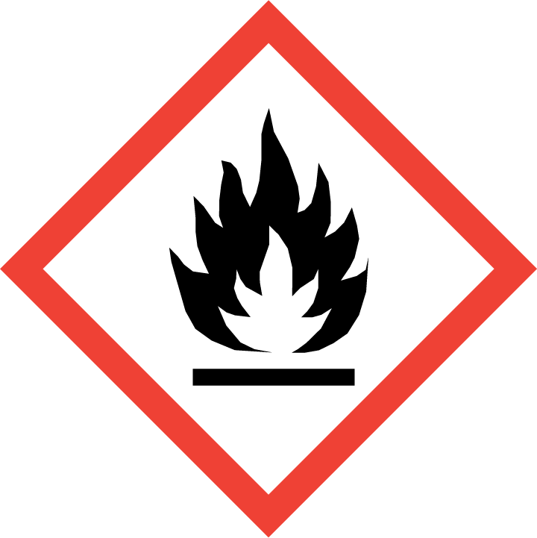 | ‒ Leicht entzündbar  ‒ Reizt die Augen und Atmungsorgane  ‒ Gesundheitsschädlich beim Einatmen hoher Konzentrationen  und beim Verschlucken  ‒ Dämpfe können Schläfrigkeit und Benommenheit verursachen  ‒ Beim Erhitzen oder im Brandfall Bildung giftiger Gase möglich  ‒ Wiederholter Kontakt kann zu spröder oder rissiger Haut führen |  |  | 

Schutzmaßnahmen und Verhaltensregeln
   | ‒ Vor Beginn der Arbeit Absaugung einschalten, auf Funktionsfähigkeit achten  ‒ Hautkontakt vermeiden  ‒ Zündquellen fernhalten, nicht rauchen  ‒ Klebstoffbehältnisse nach Gebrauch geschlossen halten  ‒ Beim Umfüllen Schutzhandschuhe und Schutzbrille tragen  ‒ Hautschutz benutzen: Schutz (vor der Arbeit) Reinigung  (vor Pausen und Arbeitsschluss) Pflege (nach der Arbeit)  ‒ Am Arbeitsplatz nicht rauchen, essen oder trinken und hier keine  Lebensmittel aufbewahren |  |  | 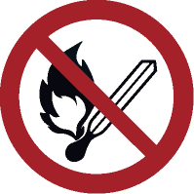

Verhalten im Gefahrfall
‒ Entstehungsbrand mit Pulver-, Schaum- oder Kohlendioxidlöscher bekämpfen
‒ Im Brandfall Raum verlassen, Feuerwehr informieren
‒ Bei Auslaufen von Kleber intensiv lüften – Kleber mit Sand binden;
Zündquellen fernhalten, auch keine elektr. Schalteinrichtung betätigen
Notruf:

Erste Hilfe
 | Nach Einatmen: Frischluftzufuhr, bei Beschwerden Arzt aufsuchen  Nach Hautkontakt: Benetzte Kleidungsstücke entfernen,  Benetzte Hautpartien mit Wasser und Seife abwaschen  Nach Verschlucken: Betroffenen ruhig lagern und sofort Arzt hinzuziehen  Nach Augenkontakt: Sofort gründlich mit viel Wasser ausspülen, Arzt aufsuchen  Ersthelfer Telefon:

Sachgerechte Entsorgung
‒ Gebinde restlos entleeren und aushärten lassen, anschließend zur Verwertung
weiterleiten
Datum: Unterschrift:

